## 第一单元　化石燃料与有机化合物

### 第1课时　天然气的利用　甲烷



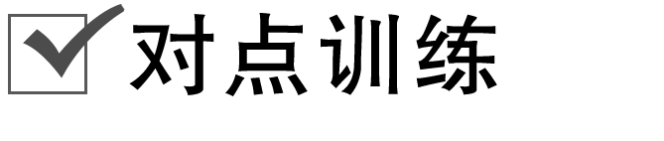

题组一　甲烷的结构与性质

1．下列关于甲烷分子结构的说法正确的是(　　)

A．甲烷分子的电子式为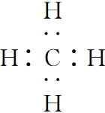，分子中各原子都达到8电子稳定结构

B．甲烷分子中的化学键全部为非极性键

C．CH4分子比SiH4分子稳定，说明碳元素的非金属性比硅元素的非金属性强

D．CH3Cl的四个价键的键长和强度相同，夹角相等

答案　C

解析　甲烷分子中H原子最外层只有2个电子，不是8电子稳定结构，A项错误；甲烷分子中的化学键均为极性键，B项错误；元素的非金属性越强，其简单氢化物越稳定，反之也成立，C项正确；一氯甲烷中C—Cl键与C—H键的键长和强度不同，故四个键的键角也不完全相等，D项错误。

2．一定质量的甲烷燃烧后得到的产物为CO、CO2和水蒸气，此混合气体质量为49.6 g，当其缓慢经过无水CaCl2时，CaCl2增重25.2 g，原混合气体中CO2的质量为(　　)

A．12.5 g B．13.2 g

C．19.7 g D．24.4 g

答案　B

解析　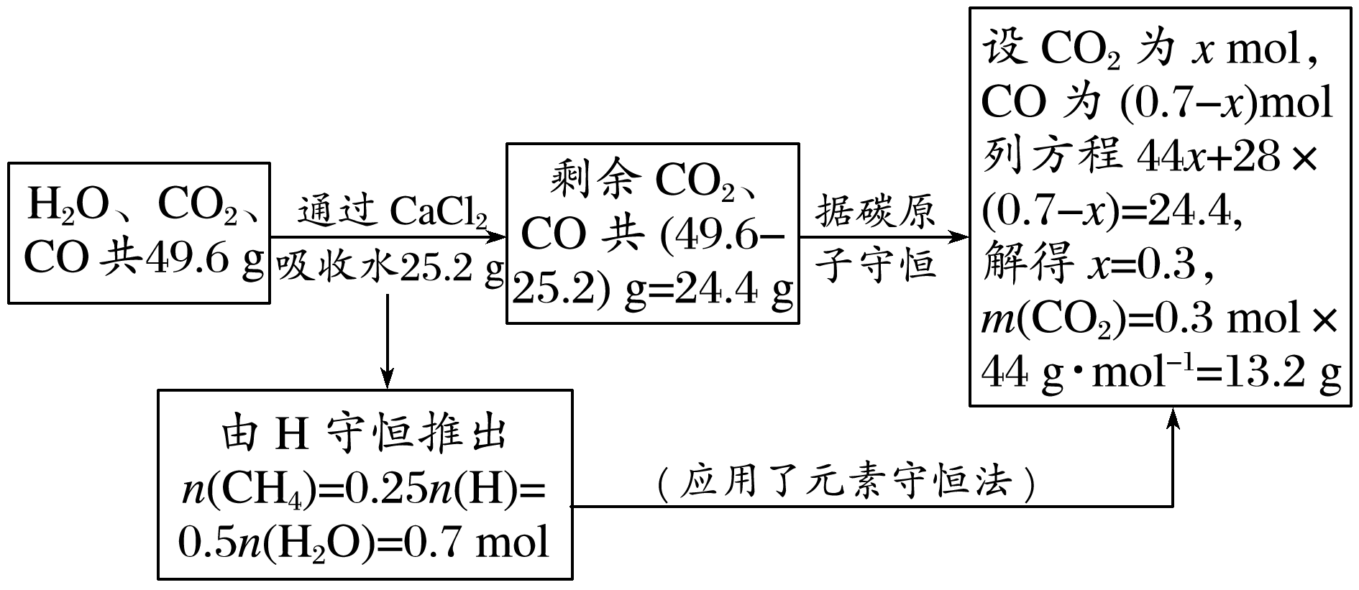

3．在光照条件下，CH4与Cl2能发生取代反应。使1 mol CH4与Cl2反应，待反应完全后测得四种有机取代产物的物质的量之比*n*(CH3Cl)∶*n*(CH2Cl2)∶*n*(CHCl3)∶*n*(CCl4)＝1∶2∶3∶4，则消耗的Cl2的物质的量为(　　)

A．1.0 mol B．2.0 mol C．3.0 mol D．4.0 mol

答案　C

解析　在光照条件下，CH4与Cl2发生取代反应时，生成1 mol CH3Cl消耗1 mol氯气，生成1 mol CH2Cl2消耗2 mol 氯气，生成1 mol CHCl3消耗3 mol氯气，生成1 mol CCl4消耗4 mol氯气。四种有机取代产物的物质的量之比*n*(CH3Cl)∶*n*(CH2Cl2)∶*n*(CHCl3)∶*n*(CCl4)＝1∶2∶3∶4，根据碳原子守恒可知，生成的*n*(CH3Cl)、*n*(CH2Cl2)、*n*(CHCl3)、*n*(CCl4)分别是0.1 mol、0.2 mol、0.3 mol、0.4 mol，消耗的Cl2的物质的量为0.1 mol＋2×0.2 mol＋3×0.3 mol＋4×0.4 mol＝3.0 mol。

4．下列关于甲烷的说法正确的是(　　)

A．实验室可用向上排空气法收集甲烷

B．甲烷点燃之前需要验纯

C．甲烷可以与溴水发生取代反应

D．甲烷在空气中燃烧只可能生成CO2和H2O

答案　B

解析　甲烷的密度小于空气，实验室可用向下排空气法收集甲烷，A项错误；甲烷是可燃性气体，点燃之前需要验纯，B项正确；甲烷与溴水不发生取代反应，与Br2在光照条件下发生取代反应，C错误；若甲烷在空气中燃烧不完全，可能生成CO和H2O，D项错误。

题组二　烷烃的结构、简单命名和性质

5．对于烃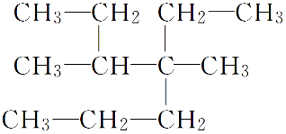的命名正确的是(　　)

A．4­甲基­4,5­二乙基己烷

B．3­甲基­2,3­二乙基己烷

C．4,5­二甲基­4­乙基庚烷

D．3,4­二甲基­4­乙基庚烷

答案　D

解析　选取含有碳原子数最多的碳链为主链，该有机物中最长的碳链含有7个C，主链为庚烷，编号从距离取代基最近的一端开始，满足取代基编号之和最小，在3、4号C上各有一个甲基，在4号C上有一个乙基，该有机物的命名为3,4­二甲基­4­乙基庚烷。

6．下列物质命名正确的是(　　)

A．1,3­二甲基丁烷 B．2,3­二甲基­2­乙基己烷

C．2,3­二甲基­4­乙基己烷 D．2,4,5­三甲基己烷

答案　C

7．下列说法正确的是(　　)

A．碳碳间以单键结合，碳原子剩余价键全部与氢原子结合的烃一定是饱和链烃

B．分子组成符合C*n*H2*n*＋2的烃一定是烷烃

C．正戊烷分子中所有的碳原子均在同一条直线上

D．碳、氢原子个数比为1∶3的烃有两种

答案　B

解析　A项，环烷烃也符合要求，但它不是链烃，属于环烃；C项，由碳原子的成键方式和键角特征知，碳原子呈折线方式排列，因此正戊烷中的碳原子不在同一直线上；D项，*n*(C)∶*n*(H)＝1∶3时必为C2H6，一定是乙烷。

8．在常温、常压下，取下列四种气态烃各1 mol，分别在足量的氧气中燃烧，消耗氧气最多的是(　　)

A．CH4 B．C3H8 C．C4H10 D．C2H6

答案　C

解析　设气态烃的分子式为C*x*H*y*，其完全燃烧的化学方程式为C*x*H*y*＋O2*x*CO2＋H2O，则1 mol该烃完全燃烧时耗氧量为 mol，将上述选项分别代入，比较可知C4H10耗氧量最多。

题组三　同系物和同分异构体

9．下列关于同系物、同分异构体的叙述中不正确的是(　　)

A．同系物也可互为同分异构体

B．同分异构体具有相同的相对分子质量

C．两个同系物之间相对分子质量相差14或14的整数倍

D．同系物具有相似的化学性质

答案　A

解析　同系物在组成上相差1个或若干个CH2原子团，分子式不可能相同，而同分异构体的分子式相同，故同系物之间不可能互为同分异构体，A项错误；同分异构体的分子式相同，则一定具有相同的相对分子质量，B项正确；互为同系物的物质在组成上相差1个或若干个CH2原子团，其相对分子质量相差14*n*(*n*≥1，且为正整数)，C项正确；互为同系物的物质，结构相似，属于同一类物质，化学性质相似，D项正确。

10．下列化学式只表示一种物质的是(　　)

A．C3H7Cl B．C3H8

C．C2H4Cl2 D．C

答案　B

解析　C3H7Cl中的氯原子可以连在端点碳原子上，也可以连在中间碳原子上，有两种结构，C3H7Cl可表示两种物质，A项不符合题意；C3H8不存在同分异构体，只表示一种物质，B项符合题意；C2H4Cl2中的两个氯原子可同时连在同一个碳原子上，也可分别连在两个碳原子上，有两种结构，C项不符合题意；金刚石、石墨、碳纳米管等都是由碳元素形成的单质，均可用C表示，D项不符合题意。

11．下列化合物中有三种不同氢的是(　　)

A．2,2,3,3­四甲基丁烷

B．2,5­二甲基己烷

C．(CH3)2CHCH2CH3

D．CH3C(CH3)3

答案　B

解析　A项，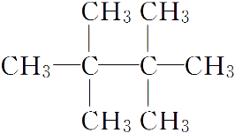有一种氢；

B项，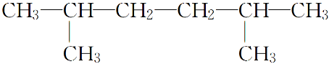有三种氢；

C项，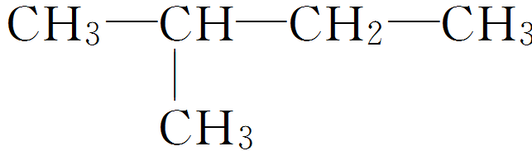有四种氢；

D项，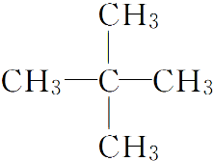有一种氢。

12．(2019·衢州市月考)某烷烃相对分子质量为86，如果分子中含有3个—CH3、2个—CH2—和1个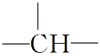，则符合该结构的所有烷烃的一氯取代物总共有几种(　　)

A．10种 B．9种

C．8种 D．7种

答案　B

解析　烷烃相对分子质量为86，则该烷烃含有的碳原子数目为：＝6，该烷烃为己烷；分子中含有3个—CH3、2个—CH2—和1个，说明该烷烃只含有1个支链，其支链不可能为乙基，只能是甲基，其主链含有5个C，满足条件的己烷的结构简式为：①CH3CH(CH3)CH2CH2CH3，②CH3CH2CH(CH3)CH2CH3，其中①分子中含有5种位置不同的H，即含有一氯代物的数目为5；②分子中含有4种位置不同的H，则其一氯代物有4种，所以该结构的烃的一氯取代物最多可能有：5＋4＝9种。

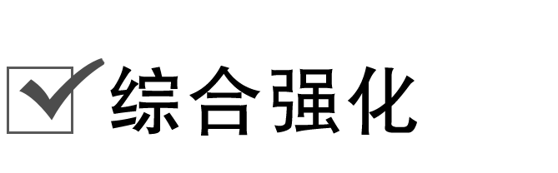

13.如图所示，U形管的左端被水和胶塞封闭有甲烷和氯气(体积比为1∶4)的混合气体，假定氯气在水中的溶解度可以忽略。将封闭有甲烷和氯气混合气体的装置放置在有光亮的地方，让混合气体缓慢地反应一段时间。

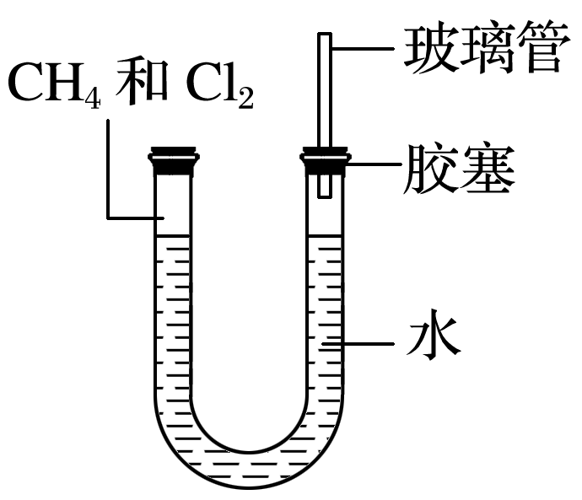

(1)假设甲烷与氯气反应充分，且只产生一种有机物，请写出化学方程式：________________。

(2)若题目中甲烷与氯气体积之比为1∶1，则得到的产物为________(填字母，下同)。

A．CH3Cl　HCl

B．CCl4　HCl

C．CH3Cl　CH2Cl2

D．CH3Cl　CH2Cl2　CHCl3　CCl4　HCl

(3)经过几个小时的反应后，U形管右端的水面变化是________。

A．升高 B．降低 C．不变 D．无法确定

(4)若水中含有Na2SiO3，则在U形管左端会观察到的现象是___________________________。

(5)右端玻璃管的作用是______________________________________________________。

答案　(1)CH4＋4Cl2CCl4＋4HCl　(2)D　(3)B　(4)有白色胶状沉淀生成　(5)平衡气压

解析　(1)因Cl2足量，若充分反应且只产生一种有机物，则CH4中的四个H原子可完全被取代，生成CCl4和HCl：CH4＋4Cl2CCl4＋4HCl。

(2)甲烷与氯气的取代反应，是四步反应同时发生，故得到四种氯代产物和HCl。

(3)甲烷和氯气在光照的条件下发生取代反应生成油状液滴，U形管左侧生成的氯化氢气体易溶于水。压强减小，U形管右端液面下降，左端液面上升。

(4)因左侧生成的HCl溶于水后发生反应：2HCl＋Na2SiO3===H2SiO3↓＋2NaCl，所以观察到有白色胶状沉淀生成。

(5)为了平衡气压，在U形管右侧插入一支玻璃管。

14．从下列各组物质中，找出合适的序号填在对应的空格内：

①NO2和N2O4　②12C和 14C　③K和 Ca

④异戊烷(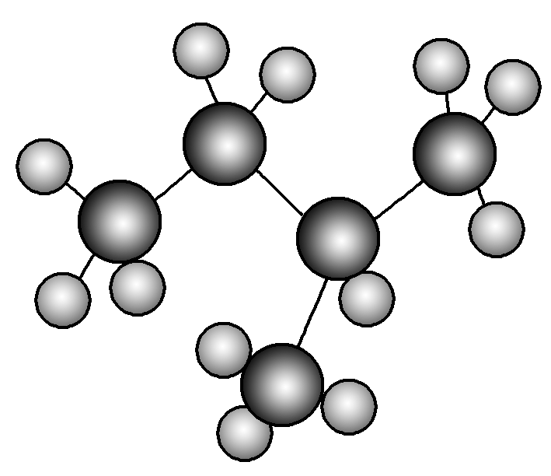)和新戊烷(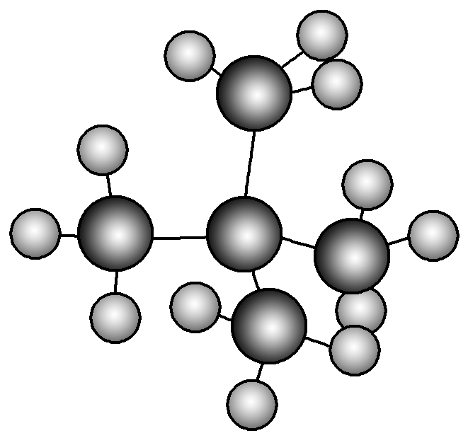)

⑤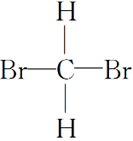和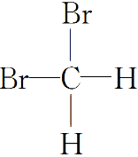　⑥甲烷和丙烷

(1)互为同位素的是________。

(2)互为同分异构体的是________。

(3)互为同系物的是________。

(4)为同一种物质的是________。

答案　(1)②　(2)④　(3)⑥　(4)⑤

解析　(1)互为同位素的是质子数相同、中子数不同的原子，②符合。(2)互为同分异构体的是分子式相同、结构不同的化合物，④符合。(3)互为同系物的是结构相似、组成上相差一个或多个CH2原子团的有机物，⑥符合。(4)⑤中两个分子是同一种物质，只是观察角度不同。

15．(2019·衢州市月考)燃烧法是测定有机化合物化学式的一种重要方法。在一定温度下取0.1 mol某液态烃A在O2中完全燃烧，生成CO2和水蒸气，将生成物依次通过浓硫酸和碱石灰，浓硫酸增重16.2 g，碱石灰增重35.2 g。

(1)写出烃A的分子式______________。

(2)含三个甲基的烃A同分异构体的数目为__________。

(3)烃A的一种同分异构体，其一氯代物只有一种，写出该同分异构体的结构简式____________。

答案　(1)C8H18　(2)4种　(3)(CH3)3CC(CH3)3

解析　(1)浓硫酸吸水，所以水的物质的量是＝0.9 mol。碱石灰吸收CO2，所以CO2的物质的量是＝0.8 mol。根据原子守恒可知该有机物的分子式为C8H18。

(2)因为烷烃的主链的两端各是1个甲基，所以该烷烃含有1个支链，若支链是甲基，则主链是7个碳原子，所以甲基的位置有3种。若支链是乙基，则主链含有6个碳原子，所以乙基的位置只有一种。因此共有4种同分异构体。

(3)一氯代物只有一种，说明分子中所有的氢原子是完全相同的，即化合物是对称性很强的分子，因此结构简式为(CH3)3CC(CH3)3。